Сведения о детях-сиротах и детях, оставшихся без попечения родителей

№  пп | Фото ребенка (для размещения на портале) | Имя, дата рождения ребенка (для размещения на портале) | Краткие сведения о ребенке для размещения на портале | Возможная форма семейного устройства для ребенка (для размещения на портале)
1. | 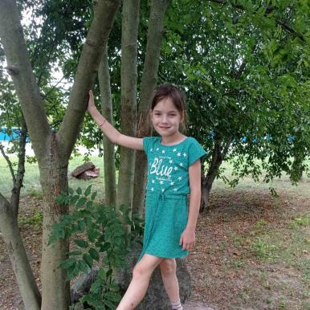 | Жанна К  06.11.2015 | Самостоятельна, аккуратна, приветлива, дружелюбна  Любит рисовать, лепить из пластилина. Братьев и сестер не имеет | удочерение
2. | 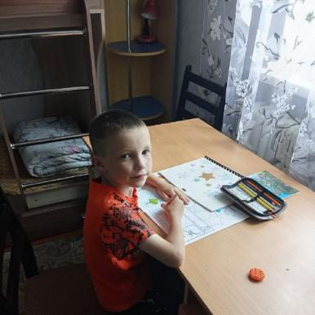 | Вячеслав Б  09.12.2015 | Ребенок подвижный, непосредственный, активный, любознательный. Отдает предпочтение подвижным играм. Добрый, любит, когда ему уделяют много внимания.  Любит рисовать, играть в подвижные игры.  Есть брат. | усыновление
3. | 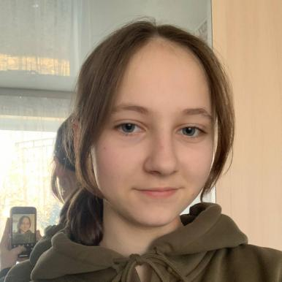 | Дарья К  05.12.2009 | Общительна, доброжелательна, небезразлична к проблемам других людей. Аккуратна, опрятна. Занимается волейболом. Увлекается алмазной вышивкой, любит готовить. Есть братья и сестры. | удочерение
4 | 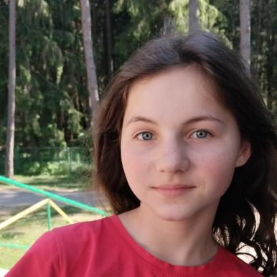 | Мария К  01.03.2011 | Коммуникабельна, доброжелательна, обходительна, уравновешена, вежлива, тактична, аккуратна. Занимается волейболом. Любит рисовать. Есть братья и сестры. | удочерение
5 | 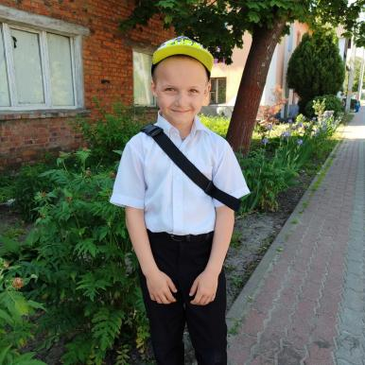 | Александр К  24.11.2015 | Подвижный, любознательный, неусидчивый, добродушный, дружелюбный. Легко увлекается интересными идеями и перспективными возможностями, приветствует новые эстетические впечатления. Увлекается спортивными играми  Есть братья и сестры | усыновление
6 | 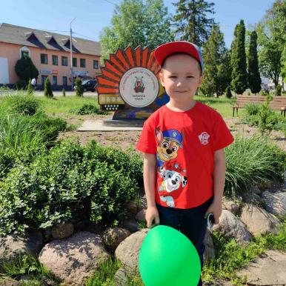 | Михаил К  12.06.2018 | Мальчик подвижный, любознательный, дружелюбный, быстро включается в любую деятельность. Любит спортивные и настольные игры. Любит рисовать и танцевать, спортивные игры. Есть братья и сестры | усыновление
7 | 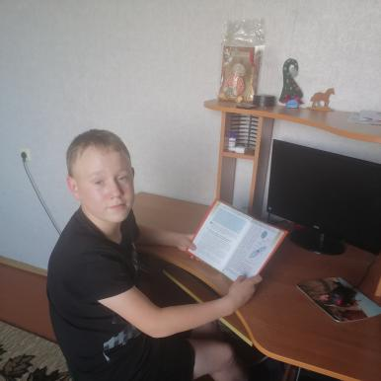 | Владислав Л  28.02.2011 | Добрый, позитивный, активный, любознательный, энергичный. Ребенок любит подвижные игры, футбол, компьютерные игры. Любит выполнять домашние обязанности, оказывать помощь взрослым. Занимается легкой атлетикой, футболом. Есть сестра | усыновление
8 | 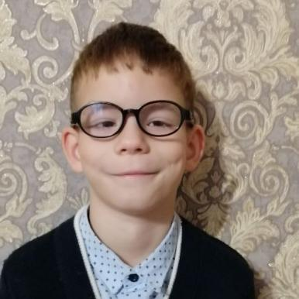 | Богдан С  01.05.2016 | Проявляет интерес к музыкальным произведениям и музыкальным игрушкам, любит танцевать. Нравится играть с конструктором и складывать кубики.  Ребенок имеет задержку речевого развития. Нуждается в сопровождение врачей узкой специальности  Есть брат и сестра | усыновление
9 | 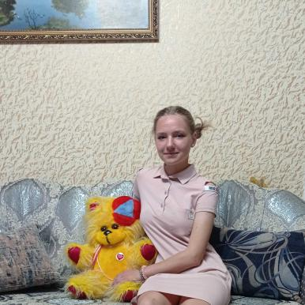 | Светлана Д  01.01.2008 | Коммуникабельная, чуткая, открытая, внимательная к людям. Веселая, находчивая, активная, имеет организаторские способности, любит заниматься творчеством, танцами, посещает художественное отделение в Ельской школе искусств.  Любит заниматься рукоделием, танцами, пением, рисованием  Имеет братьев | удочерение
10 | 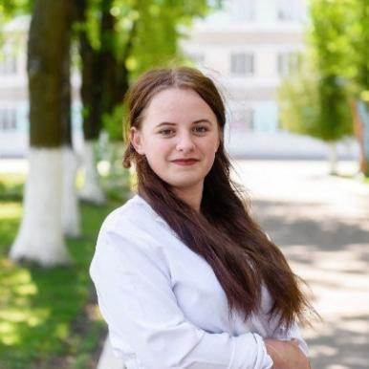 | Ирина Ц  17.07.2007 | Коммуникабельная, общительная, дружелюбная, доброжелательная, отзывчивая, уравновешенная. Всегда готова оказать помощь тем, кто в ней нуждается. Ответственная, активная Имеет братьев, но возможно удочерение отдельно  Любит танцевать, петь, заниматься домашним хозяйством. Является первой помощницей (любит готовить). | удочерение
11 | 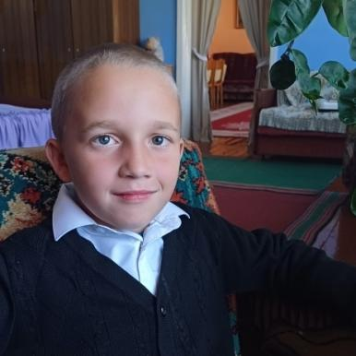 | Алексей Б  24.12.2013 | Ребенок застенчивый, спокойный, эмоциональные проявления не выразительные. В контакт со взрослыми вступает не сразу, настороженный. Предпочитает спокойные игры, пазлы, лепка, рисование Имеет брата и сестру, но возможно усыновление отдельно.  Любит играть с машинками, слаживать пазлы, лепить фигурки из пластилина, рисовать | усыновление
12 | 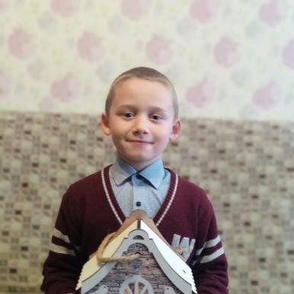 | Максим Б  26.01.2015 | Ребенок подвижный, непосредственный, активный, любознательный. Отдает предпочтение подвижным играм. Добрый, любит, когда ему уделяют много внимания. Имеет брата и сестру, но возможно усыновление отдельно.  Любит петь, танцевать, рисовать, играть в подвижные и настольные игры. | усыновление

